COMUNICATO STAMPA

Dolce autunno sul Lago di Costanza
Alla scoperta di Sciaffusa, San Gallo, Bregenz, Costanza e l’Isola di Mainau e Friedrichshafen, viaggiando in treno
Pacchetto Adrastea Viaggi a partire da 519€ a persona
Paesaggi montani che scorrono veloci dal finestrino, la geografia che muta mentre si volge a nord e, giunti a destinazione, la scoperta di città vivaci, una natura spettacolare e proposte culturali di primo livello – il tutto a poche ore di distanza dall’Italia. La Regione Internazionale del Lago di Costanza è una meta perfetta per regalarsi un long-weekend o una mini-vacanza di qualche giorno nella stagione del foliage, per il ponte del 1 novembre o nei giorni che precedono le feste natalizie. E con i collegamenti in treno dall’Italia garantiti da Trenitalia e dalle Ferrovie Federali Svizzere raggiungere il Bodensee è ancora più veloce, comodo e conveniente. Ecco un tour a tappe per un break d’autunno da ricordare.

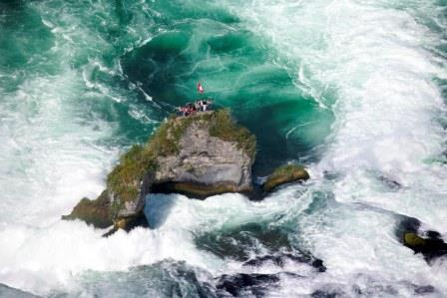
SCIAFFUSA, LE CASCATE PIU’ GRANDI D’EUROPA
Sono le più grandi d’Europa ed uno degli spettacoli naturali imperdibili del continente: le cascate del Reno presso Neuhausen muovono 700 metri cubi d’acqua al secondo da un’altezza di 23 metri, per 150 metri di lunghezza. Per avvicinarle serve essere preparati al fragore costante e muniti di impermeabile, per proteggersi da schizzi e zampilli – ma la vista ripaga ampiamente di ogni sforzo. E in autunno, gli alberi tinti di giallo e di rosso dei boschi circostanti aggiungono un ulteriore tocco romantico alla scena. Dalla natura alle città: si prosegue per la vicinissima Sciaffusa, con le sue vie acciottolate e l’imponente Munot e poi – in treno (tutto l’anno) o in battello (fino al 15 ottobre) - per Stein am Rhein, piccolo gioiello di architettura medievale dalle antiche case sapientemente dipinte con sgargianti colori.

L’ISOLA DI MAINAU E I DIRIGIBILI DI FRIEDRICHSHAFEN: MERAVIGLIE TRA TERRA E ARIA
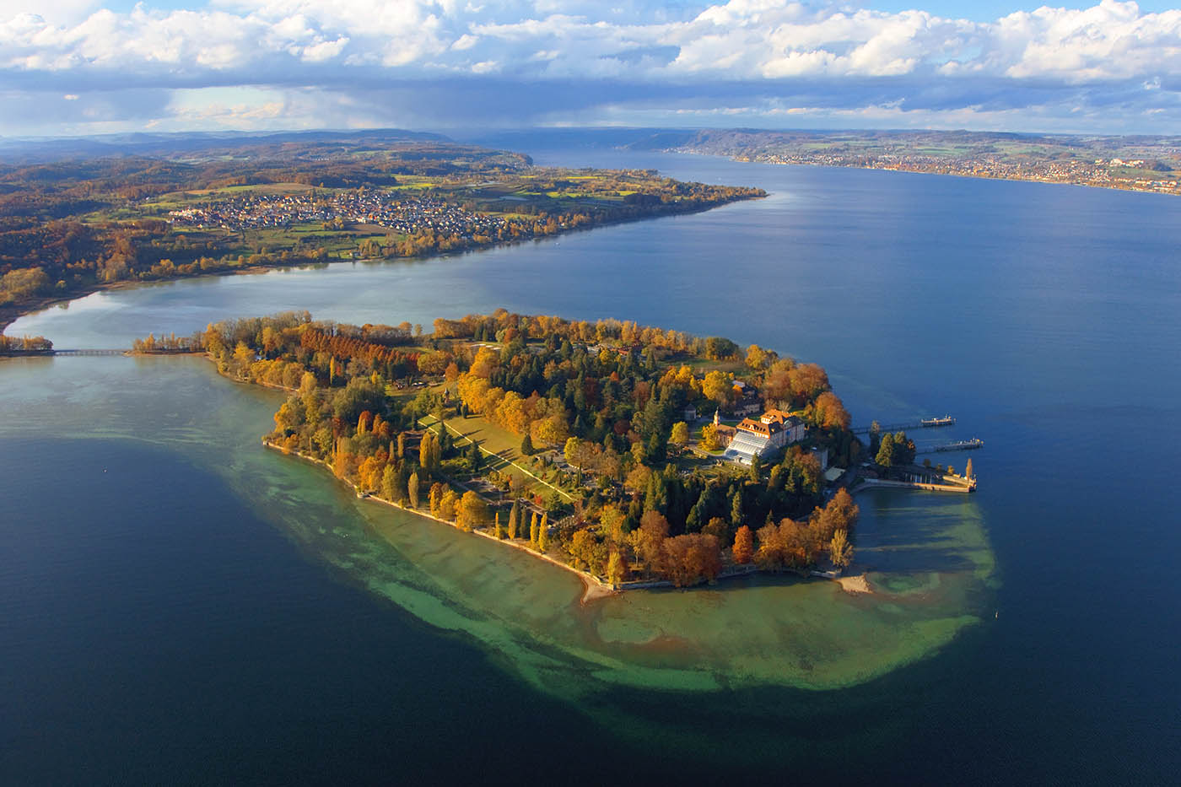
Un’oasi naturale di serenità a pochi chilometri dalla città, il cui accesso è regolato – d’estate come d’inverno – dal sorgere e dal calare del sole. Mainau presso Costanza, conosciuta anche come Isola dei Fiori, vanta 45 ettari di parchi, giardini di piante sempreverdi e un arboreto con sequoia gigante, oltre a una casa delle farfalle, una serra, caffè e castello, per un’immersione totale nella tranquillità della natura che si prepara lentamente al suo letargo invernale. L’Isola è a tutt’oggi di proprietà di discendenti della casa reale svedese, ed ospita, oltre ad un castello, una fattoria, bar e ristoranti. Con una corsa di 50 minuti da Costanza si raggiunge anche la città tedesca di Friedrichshafen, sulla sponda opposta del lago. Imperdibile qui è lo Zeppelin Museum, dedicato all’avventura dei dirigibili Zeppelin, e cimeli originali dell’ultimo gigante dell’aria, LZ129 Hindenburg, andato a fuoco nei pressi di New York, nel 1937. Per chi vuole provare il brivido di volare (quasi) come allora, la Zeppelin NT propone tour in dirigibile dai 30 minuti, sorvolando il Lago di Costanza – fino a metà novembre.

CULTURA A SAN GALLO E A BREGENZ
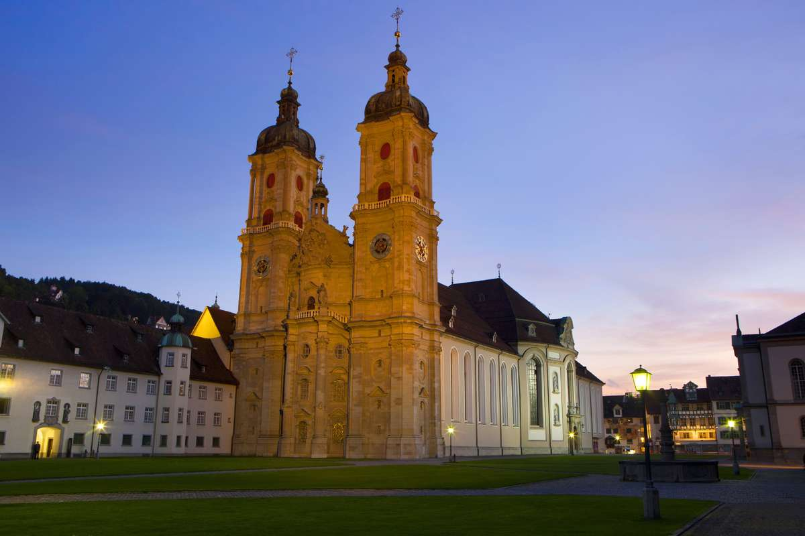
La Pianta di San Gallo è il disegno ideale di un’abbazia del IX secolo – unico documento architettonico tramandatoci dalla caduta dell’Impero Romano al XIII secolo - al quale si ispirò Umberto Eco per l’ambientazione de Il Nome della Rosa. Questo, ed altri 160.000 tra carteggi e libri sono custoditi nella meravigliosa biblioteca di San Gallo, parte del complesso monastico benedettino che si trova nel cuore della città, oggi patrimonio UNESCO e tra le biblioteche più famose al mondo. Fino al 5 novembre 2017 la biblioteca ospita l’esposizione “Medicina per l’Anima”, con una selezione dei suoi più importanti volumi sull’argomento. Per un detour internazionale, dal vicino porto di Rorschach si può raggiungere in battello oppure in treno anche Lindau, in Germania, e l’austriaca Bregenz (battelli fino al 15 ottobre, corse in treno tutto l’anno). Il capoluogo del Vorarlberg festeggia per tutto il 2017 i 20 anni della sua avveniristica Kunsthaus, firmata Peter Zumthor.

PROPOSTA PACCHETTO: DALLE CASCATE DEL RENO A FRIEDRICHSHAFEN E SAN GALLO
Per chi sceglie di partire con la proposta di un tour operator, Adrastea Viaggi propone un programma di quattro giorni che prevede il viaggio in treno da Milano a Sciaffusa, il proseguimento per San Gallo e la navigazione sul lago di Costanza per raggiungere Friedrichshafen. L'ultimo giorno avviene il rientro a Milano via Zurigo. Tariffe a persona a partire da 519€. Per tutti i dettagli dell’offerta, prenotazioni e pacchetti su misura contattare Adrastea Viaggi Tour Operator, tel. +39 0342 706263, www.treninorosso.it .

La regione internazionale del Lago di Costanza
La regione internazionale del Lago di Costanza è una celebre destinazione turistica nel cuore dell’Europa. Incastonata tra Germania, Svizzera, Austria e Principato del Liechtenstein – le cui frontiere si susseguono a poca distanza le une dalle altre – e ricco di una natura varia e rigogliosa, il Bodensee è un continuo alternarsi di panorami alpini, colline ricoperte di vigneti e deliziose cittadine rivierasche. Tra i suoi tanti gioielli le città storiche di Costanza e Lindau e il loro comprensorio; la regione dell’Alta Svevia con la Strada del Barocco e i suoi incantevoli villaggi; San Gallo, la cui cattedrale, biblioteca e complesso monastico sono parte del Patrimonio UNESCO per l’Umanità; Sciaffusa e le cascate più grandi d’Europa; Bregenz e il Vorarlberg, tra vette montane e architetture d’avanguardia e il Principato del Liechtenstein, piccolo Paese alpino ricco di storia e tradizioni, per vivere esperienze principesche. Per ulteriori informazioni: www.lagodicostanza.eu

Come arrivare
Dalla stazione di Milano Centrale Trenitalia e Ferrovie Federali Svizzere offrono otto collegamenti giornalieri diretti per Zurigo, della durata di 3 ore e 26 minuti, operati con comodi Eurocity di ultima generazione ETR 610, prenotabili su www.trenitalia.com in modalità ticketless. Da Zurigo si raggiungono poi in meno di un’ora diverse mete nella regione del Lago di Costanza. Per ulteriori informazioni: Svizzera.it/intreno. La regione internazionale del Lago di Costanza è inoltre facilmente raggiungibile dall’Italia in automobile, o in autobus e in aereo.

Internationale Bodensee Tourismus GmbH
L‘IBT GmbH (L’Ente Turistico Internazionale del Lago di Costanza) è l’organizzazione internazionale che raggruppa gli enti turistici della Regione Internazionale del Lago Costanza per il posizionamento della macro-regione Bodensee, compresa tra Germania, Svizzera, Austria e Principato del Liechtenstein. Partner, soci e committenti dell’IBT sono: Deutsche Bodensee Tourismus GmbH, Landkreis Konstanz, Oberschwaben Tourismus GmbH, St. Gallen-Bodensee Tourismus, Thurgau Tourismus, Liechtenstein Marketing, Bodensee-Vorarlberg Tourismus e il VTWB, Verband der Tourismuswirtschaft Bodensee.

Sito e materiali informativi
Per scaricare online o visionare il materiale informativo della regione in lingua italiana è disponibile il sito: www.lagodicostanza.eu. Per ordinare materiale informativo sulla regione in italiano: http://www.bodensee.eu/it/servizi/brochure

L’Ente Turistico del Lago di Costanza:
Internationale Bodensee Tourismus GmbH
Hafenstraße 6
D-78462 Costanza
www.bodensee.eu

Immagini della destinazione possono essere scaricate direttamente al link: http://www.bodensee.eu/de/pressebereich/pressebilder

Per ulteriori informazioni su questo comunicato contattare:
ABC PR CONSULTING
Via Castelvetro 33, 20154 MILANO
Ph. +39 02 58325432
www.abc-prc.com
Chiara Bartoli
c.bartoli@abc-prc.com, Mob. +39 345 4569748

